*КС(К)ОУ «Цивильская специальная (коррекционная) общеобразовательная*

*школа-интернат №2»*

***План-конспект***

***открытого урока по русскому языку***

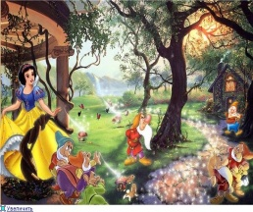

***Составитель:***

***учитель начальных классов***

***Ефимова Алина Александровна***

***Цивильск 2013***

Тема урока: «Закрепление написания слов с мягким знаком на конце слова»

Цель урока: *способствовать развитию фонематического слуха, развивать умение слышать мягкие согласные звуки и правильно обозначать мягкость согласного звука на письме при помощи мягкого знака, не обозначающего звука*

***Задачи урока:***

1. ***Образовательные:***

* *закрепить знания учащихся* о *правописании слов с мягким знаком на конце, умения правильно писать сочетания с шипящими, составлять предло­жение, выделять в предложении главные члены*

1. ***Коррекционно-развивающие:***

* *развивать речь, мышление, внимание, воображение, память, наблюдательность*

1. ***Воспитывающие:***

* *воспитывать трудолюбие, взаимовыручку;*
* *прививать интерес к русскому языку.*

*Ход урока*

1. *Организационный момент*

*Прозвенел уже звонок*

*Начинается урок.*

*В путешествие пойдём,*

*В страну сказок попадём.*

*Слушай, думай, наблюдай,*

*Сказку нашу отгадай.*

*Глазки дружно закрывайте,*

*Сказку в душу пропускайте.*

*(Звучит музыка.)*

*За горами, за лесами,*

*За широкими морями,*

*В чудном домике своём*

*Живут гномы всемером.*

*С ними поселилась я.*

*Ну-ка, открывай глаза!*

**

*(Появляется Белоснежка.)*

*- Я рада приветствовать вас в сказочной стране. Ребята, а как меня зовут, кто знает?* (Белоснежка.)

*- Из какой сказки я к вам пришла?* («Белоснежка и семь гномов».)

- А на какую сказку она похожа? («Сказка о мертвой ца­ревне и семи богатырях».)

*2 . Постановка цели и задач урока*

*Отгадали вы меня,*

*Вы правы, Белоснежка - это я.*

*Живу у гномиков своих,*

*А кто мне скажет.*

*Сколько их?* (7.)

*Учитель: Семь - это магическое число.* Число 7 часто упоминается в пословицах и поговорках: 7 *пятниц на неделе, семеро одного не ждут, у семи* нянек дитя *без глаза,* 7 *дней в неделе и т. д.*

- Какие пословицы с этим числом вы знаете? *(За* семь вёрст *киселя похлебать. Семеро пашут, а один кулаками* машет.. *Семь раз отмерь, один раз отрежь. За семью* печатями. *На седьмом небе от счастья.)*

*- Ребята, а что особенного в слове семь?* (Смягчающий ь на конце.)

*- Сколько букв в слове «семь»?*

*- Сколько звуков в слове «семь»?*

*- Почему в слове букв больше, чем звуков?*

*- Сегодня мы с вами повторим всё о правописании смягчающего ь на конце слов.*

**3 . Чистописание**

*(Помогает провести гномик Пишичитай)*

***Белоснежка:*** *Мои гномы - шалунишки,*

*Поиграть они хотят.*

*Никогда им не встречалось,*

*Столько умненьких ребят!*

*Учитель: Ребята, поиграем с гномами? Тогда отправляем к первому гному. А зовут его Пишичитай. Он нам предлагает своё задание.* **

*(Игра «Найди лишнюю букву». На лепестках ромашки расположены буквы:* я, е, е, и, ь, ю.)

*Вот ромашка непростая,*

*А чудесная какая.*

*Букву лишнюю найдите.*

*Всем нам чудо покажите.*

*- Какая буква лишняя? (Ь).*

- Почему? *(Не обозначает звука.)*

*- Какое общее свойство есть у всех остальных букв, изображенных на лепестках?* (Обозначают мягкость согласных звуков.)

*- Напишем на следующей строчке красиво букву «мягкий знак» так, чтобы она понравилась гномику.*

*Я тетрадочку открою.*

*Уголочком положу.*

*Я, друзья, от вас не скрою,*

*Ручку я вот так держу.*

*Сяду прямо, не согнусь,*

*За работу я возьмусь.*

* *Молодцы, вы все справились с заданием гномика. Но нам пора идти дальше.*

*4.* *Словарная работа*

*- Гномик Говорун приготовил для вас интересное задание, а вот и сам гномик.*

**

*Он слишком много говорит, поэтому внимательно слушайте задание, которое он предложит.*

* *Вот, ребята, моя игра. Слова читать буду я. В тетради пи­сать - вы. Запишите только те слова, в которых пишет­ся мягкий знак на конце слова. Первое слово пишется с красной строки с большой буквы через запятую: «де­кабрь, мороз, июль, работа, портфель, сентябрь, ворона, февраль». (слабые списывают готовое задание)*
* *Какое из записанных слов можно считать лишним и по­чему?*
* Что общего в этих словах? *(В них имеется смягчающий мягкий знак.)*
* Какова его роль? *(Показывает, что согласный звук перед ним произносится мягко.)*
* *Молодцы, вы все справились с заданием. Пойдём дальше.*

1. *Фонетический анализ*

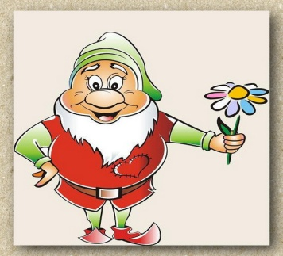

* *А вот и гномик Буквоежка.*

*Что за ужас, что за хлам?*

*Везде буквы по углам.*

*Давайте в доме уберём.*

*Из букв мы слово соберём*

1. ***вариант: Ь У С Г***
2. ***вариант: Н К Ь О***

*- Какие слова вы составили?* (Гусь, конь.)

*- Выполните фонетический анализ слов.*

*- Где стоит Ь? Для чего он нужен?*

*- Хлопните в ладоши, у кого слово написано так же, как и на доске, топните - у кого не так.*

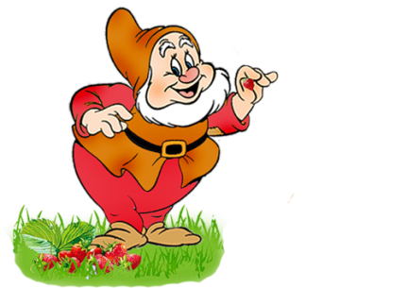

*6. Физкультминутка*

*- Гномик Весельчак приглашает вас отдохнуть.*

*Сколько ёлочек зелёных*

*Столько сделаем наклонов.*

*Сколько здесь у нас кружков*

*Столько сделаем прыжков.*

*7. Группировка слов по назначениям*

*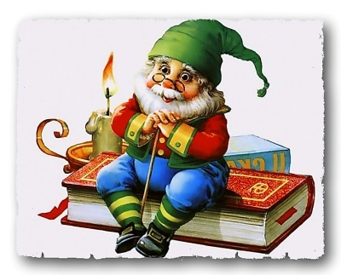- Гномик Любознайка уверен, что вы с удовольствием выполните его задания.*

*А вот и гномик Любознайка.*

*Я однажды на прогулке*

*Повстречал животных тьму*

*Где здесь птицы, а где здесь звери?*

*Ничего я не пойму!*

*- Ребята, поможем Любознайке разместить птиц в свой домик, а зверей в свой?*

*(Рисунки зверей и птиц: лось, конь, олень, рысь, гусь, голубь, глухарь, лебедь.)*

*- Напишите слова, которые назовут изображенных зверей и птиц.*

*- На какие вопросы отвечают эти слова?*

*- Как называются слова, которые отвечают на вопрос Кто?* (Одушевленные предметы.)

*- Подчеркните буквы, которые указывают на мягкость согласных звуков. Что общего в написании этих слов? Какова его роль?*

*- Какие ещё названия птиц и зверей вы знаете?*

*- Отгадайте загадки и запишите отгадки.*

*Он зимой лежит в берлоге,*

*Добровольно одинокий,*

*Спит и видит сны о том,*

*Как весной пройдет по лесу,*

*Как все будет интересно,*

*А пока все подо льдом...*

*А чтоб сон хороший снился,*

*Не давил чтоб груз забот,*

*Лапу он свою сосёт. (Медведь)*

*Словно царскую корону*

*Носит он свои рога.*

*Ест лишайник, мох зелёный,*

*Любит снежные луга. (Олень)*

*Сизый в луже сидит,*

*Глуп да сердит,*

*Житель городской,*

*Пернатый да босой.*

*А белый его брат-*

*Миру в мире рад,*

*Символ чистоты,*

*Любви и красоты. (Голубь)*

*Чернокрылый, красногрудый.*

*И зимой найдет приют:*

*Не боится он простуды-*

*С первым снегом*

*Тут как тут! (Снегирь)*

*(Целесообразно провести небольшую беседу об охране жи­тных и птиц, необходимости подкармливать птиц в зимнее время).*

*- Сказочные лесные гномики вам дают следующий наказ:*

*Не стреляй воробьев,*

*Не стреляй голубей,*

*Не стреляй просто так*

*Из рогатки своей!*

*Эй, малыш, не стреляй*

*И не хвастай другим,*

*Как без промаха бьешь*

*По мишеням живым.*

**- Что общего у всех слов-отгадок? *(На конце слов смягчающий мягкий знак, означают одушевлённые предметы.)*

*- Почему во всех словах-отгадках написали мягкий знак?*

1. *Комментированное письмо*

*В уголочке кто сидит?*

*Тихо что-то говорит?*

*- Да это же гномик Тихоня. Он никак не может составить предложение из слов: «Белоснежка, каждый,* убирала, в, *день, домике».*

- Ребята, поможем Белоснежке?

- Так давайте составим из слов предложения. *(Белоснежка каждый день убирала в домике. Каждый день Белоснежка убирала в домике. Убирала в домике Белоснежка каждый день.)*

*(Нужно дать возможность детям перебрать все варианты записи предложения.)*

*- Запишите тот вариант предложения в тетради, который вам больше понравился. Как вы напишите слово «Белоснежка», если оно будет стоять в середине предложения?*

*- Разберите его по членам предложения.*

*- Как вы думаете, ребята, для чего люди стараются поддерживать чистоту и порядок в помещении?*

*- Какой вред может принести человеку проживание в грязном и пыльном помещении?*

*- А в каком произведении даже посуда убежала от хозяйки, потому что не хотела быть грязной?*

*- Какие правила личной гигиены вы знаете?*

*9. Физминутка*

*Чтобы лучше нам писать,*

*Надо пальчики размять!*

*Рыбки плавали, ныряли*

*В тёплой ласковой воде.*

*То сожмутся, разожмутся,*

*То зароются в песке.*

10. ***Закрепление правописания сочетаний*** жи-ши, ча-ща, ***чу-щу***

* *Ой, как жарко, пить хочется. А вот и волшебный колодец. И поджидает нас здесь гномик Повторялка. Давайте у него спросим, можно ли пить из этого колодца?*
* *А в какой русской народной сказке один из героев постра­дал от того, что пил воду, нарушая правила гигиены?*
* *Из всякого ли источника можно пить воду?*
* *Гномик Повторялка приготовил вам задание:*

*Выбери себе ведёрце.*

*Размести его в оконце.*

*Если верно разместить,*

*Из колодца можно пить.*

*(Из картона вырезаны контуры ведер, на которых изображены буквы* А, И и У)

*Лыж… рощ…*

*щ…ка ж…раф*

*мыш… ч…до*

*ч…йник ш… шки*

* *Напишите эти слова, вставляя пропущенные буквы. Поче­му гласную букву в этих сочетаниях надо запомнить?*

*(Вставляют ведёрко с изображенной нужной буквой в ко­лец.)*

***11. Итог урока***

*- Вот наше путешествие и подошло к концу.* Я *вас всех бла­годарю. Мне очень понравилось, как вы работали, отве­чали, писали. Вы хорошо знаете сказки, правила личной гигиены. Вы справились со всеми заданиями, которые предложили вам гномы. Но чтобы вернуться, надо отве­тить на следующие вопросы.*

*- Как обозначить мягкость согласного звука на конце слов при их написании?*

*- Для чего в словах «день», «пень» написан мягкий знак?*

*- Чем буква «мягкий знак» необычна?*

*Мягкий знак, мягкий знак,*

*Без него нельзя никак.*

*Без него не написать,*

*«Тридцать», «двадцать», «десять», «пять».*

*Вместо «шесть» получим «шест»,*

*Вместо «есть» напишем «ест».*

*- Понравилось вам путешествие?*

*Закрываем снова глазки,*

*Улетаем мы из сказки,*

*Раз, два, три, четыре, пять –*

*В класс вернёмся мы опять.*